
Příručka LibreOffice Online 6.3

Kapitola 9
Integrace LibreOffice Online s dalšími aplikacemi

Autorská práva
Tento dokument je duševním vlastnictvím dokumentačního týmu LibreOffice Copyright © 2019 . Přispěvatelé jsou uvedeni níže. Dokument je možné šířit nebo upravovat za podmínek licence GNU General Public License (http://www.gnu.org/licenses/gpl.html), verze 3 nebo novější nebo za podmínek Commons Attribution License (http://creativecommons.org/licenses/by/4.0/), verze 4.0 nebo novější.
Všechny ochranné známky uvedené v této příručce patří jejich vlastníkům.

Přispěvatelé
Tato příručka pro LibreOffice Online verze 6.3 byla napsána jako součást Google Season of Docs 2019.

Pro toto vydání
Aaron Peters

Pro předchozí vydání

Zpětná vazba
Připomínky a náměty k tomuto dokumentu posílejte v angličtině do e-mailové konference dokumentačního týmu na adresu: documentation@global.libreoffice.org
- Poznámka:
Všechno, co do e-mailové konference pošlete, včetně e-mailové adresy a dalších osobních informací uvedených ve zprávě, bude veřejně viditelné bez možnosti smazání.

Datum vydání a verze programu
Vydáno v prosinci 2019. Na základě LibreOffice 6.3.
Obsah
Autorská práva 2
Přispěvatelé 2
Pro toto vydání 2
Pro předchozí vydání 2
Zpětná vazba 2
Datum vydání a verze programu 2
Integrace LibreOffice Online s dalšími aplikacemi 4
Přímý přístup LO (Vzdálené otevření/Vzdálené uložení) 4
Konfigurace vzdáleného úložiště v desktopové verzi LibreOffice 4
Otevření/Uložení dokumentu LOOL Dokumentu pomocí LibreOffice 7
WebDAV 8
desktopové aplikace pro cloudovou synchronizaci 9
Instalace aplikace pro cloudovou synchronizaci 9
Synchronizace vašich souborů s cloudem 9
Mobilní aplikace 10
LibreOffice File Viewer 10
LibreOffice Impress Remote 11
Přístup na LOOL v mobilním webovém prohlížeči 12
Přístup na LOOL přes WebDAV 12

Integrace LibreOffice Online s dalšími aplikacemi
LibreOffice Online je navržen tak, aby vám poskytoval funkční kancelářský balík, který se snadno používá prostřednictvím webového prohlížeče. Nicméně toto není jediný způsob, jak můžete pracovat s vašimi LOOL dokumenty.
Níže uvedené oddíly podrobně popisují některé další dostupné protokoly.
- Varování: Úpravy dokumentů pomocí několika metod
I když níže uvedené metody poskytují pohodlí při práci s dokumenty, které jste uložili pomocí jiných nástrojů v LOOL, je nutná určitá opatrnost. Některé z nich budou alespoň dočasně ukládat obsah LOOL dokumentu do mezipaměti nebo jiným způsobem "offline". Pokud upravíte dokument pomocí jedné metody bez uložení, pak ji upravíte pomocí jiné metody, je možné, že změny budou přepsány. Například dbejte na to, aby nikdo jiný neupravoval vaše dokumenty přes WebDAV ve stejném okamžiku, kdy je upravujete pomocí LOOL v prohlížeči.

Přímý přístup LO (Vzdálené otevření/Vzdálené uložení)
LibreOffice umožňuje nastavit vzdálené úložiště dokumentů přes FTP, WebDAV, a služby, které podporují protokol CMIS. Můžete pak procházet úložiště a otevírat soubory, které jsou zde uloženy. V níže uvedených příkladech budeme pokračovat v používání vzdáleného úložiště v cloudu .
- Varování: Vzdálená úložiště jsou hostitelské aplikace
Když pracujete se vzdálenými úložišti, komunikujete s hostitelskou aplikací pro LibreOffice Online. Jak bylo vysvětlen dříve v kapitole 1, Úvod do LibreOffice Online, ostatní aplikace mohou použít LOOL k zobrazení souborů, které obsahují, ale samotné soubory se nacházejí v hostitelské aplikaci. Pokud používáte jinou aplikaci, než které jsou popsány níže, přesný způsob konfigurace připojení se může lišit.

Konfigurace vzdáleného úložiště v desktopové verzi LibreOffice
Nastavení vzdáleného úložiště v LibreOffice můžete provést nastavením v položce nabídky otevřít vzdálený nebo uložit vzdálený z hlavní nabídky Soubor.
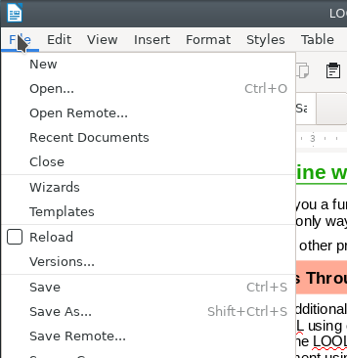Obrázek 1: Otevřít vzdálený a Uložit vzdálený v hlavní nabídce Soubor v desktopové verzi LibreOffice
Spustí dialogové okno Vzdálené soubory. Při prvním spuštění bude rozevírací seznam Služby prázdný. Kliknutím na tlačítko Přidat službu můžete přidat své úložiště. K dipozici jsou následující možnosti:
- Google Drive
- Alfresco
- IBM FileNet
- IBM Connections Cloud
- Lotus Quickr Domino
- Nuxeo
- OpenDataSpace
- OpenTextELS
- SharePoint
- Další systémy kompatibilní s CMIS
- WebDAV
- FTP
- SSH
- Sdílený adresář Windows
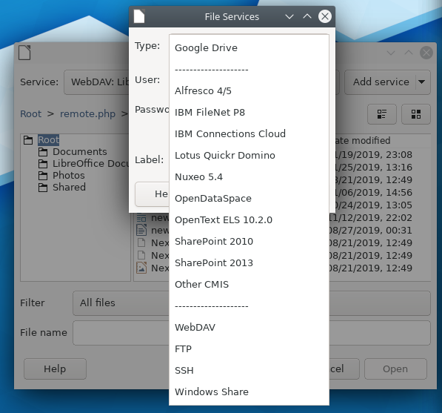Obrázek 2: Nastavení souborové služby v dialogovém okně Vzdálené soubory
Pro připojení ke cloudu můžete použít protokol WebDAV. Uvědomte si, že nastavení ostatních služeb mohou obsahovat jiná pole nebo mohou být provedeny další/dodatečné kroky.
- Nejdříve zadejte název hostitele cloudové instance v poli Hostitel. Toto je obvykle adresa URL hostitele bez jakýchkoli informací o podadresáři.
- V případě, že se připojujete ke cloudu šifrovaně (což byste měli, pokud nepracujete pouze v soukromé síti), označte zaškrtávací pole Zabezpečené připojení. Poznámka: toto změní váš port na výchozí hodnotu 443.
- V poli Popisek můžete zadat snadno identifikovatelný název úložiště.
- Nakonec budete muset identifikovat koncový bod vaší hostitelské aplikace. Například pro NextCloud nebo ownCloud to je "www.example.com/remote.php/webdav/." Protože jste již zadali název hostitele, budete muset zadat pouze část, která následuje ("/remote.php/webdav/" v tomto příkladu) do pole Kořen.
- Pro vytvoření vašeho úložiště klikněte na OK.
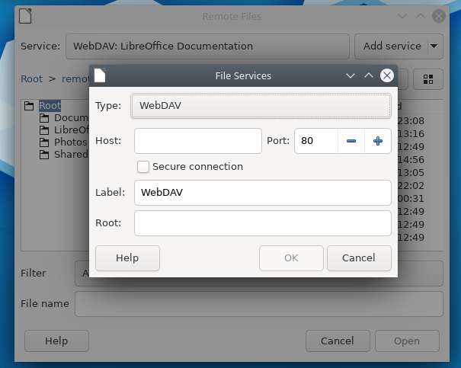Obrázek 3: Konfigurace souborové služby WebDAV ve Vzdálených souborech

Otevírání/Ukládání dokumentu LOOL pomocí LibreOffice
Po vytvoření úložiště můžete použít položku v menu Soubor > Otevřít vzdálený pro procházení úložiště a výběr souborů k editaci. Když se vybere úložiště, dialogové okno Vzdálené soubory zobrazí známé rozhraní se soubory a složkami. Pomocí rozevíracího seznamu Služby můžete přepínat mezi úložišti.
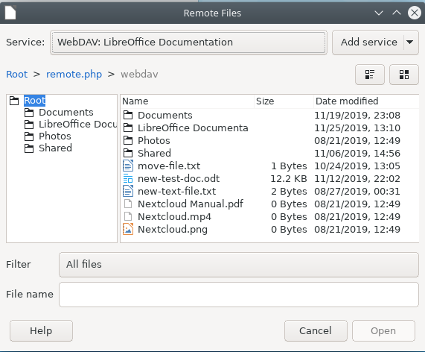Obrázek 4: Dialogové okno Vzdálené soubory v LibreOffice
Pokud soubor začnete v LibreOffice a chcete jej uložit ve své hostitelské aplikaci, můžete podobným způsobem použít Soubor > Uložit vzdálený. Všimněte si, že soubory, které otevřete z úložiště, budou při výchozím nastavení uloženy zpět, pokud nepoužijete volbu Uložit jako z nabídky Soubor.

WebDAV
Pro přístup na WebDAV sdílení hostitelské aplikace LOOL používejte aplikaci jako je vás systémový správce souborů, a a uvidíte, jak se soubory pracovat.
Kromě přímého přístupu k souborům LibreOffice Online můžete nastavit přístup k některým hostitelským aplikacím přes WebDAV pomocí aplikace pro správu souborů.
- Poznámka: Podpora WebDAV ve správci souborů
Abyste mohli použít metodu popsanou v této části, musíte se ujistit, že váš preferovaný správce souborů obsahuje podporu protokolu WebDAV. Výchozí správci souborů pro desktopové operační systémy (Windows, MacOS a Linux s prostřením KDE nebo GNOME) vám umožňují nastavit „servery“ nebo jiná označení pro vzdálené úložiště souborů. Informace o nastavení přístupu naleznete v dokumentaci svého správce souborů.
Stejně jako v případě přímého přístupu z LibreOffice, při použití této metody pracujete přímo s vybraným souborem na vzdáleném serveru. Když uložíte změny, okamžitě se aktualizují a přepíší verzi souboru aktuálně uloženého v úložišti. Při použití této metody byste se měli vyvarovat konfliktů, jako tomu bylo při použití funkce Vzdálené soubory v LibreOffice.

Desktopové aplikace pro cloudovou synchronizaci
Výše uvedené metody můžete použít s libovolným hostitelskými aplikacemi, které jste si vybrali pro použití s LibreOffice Online. Některé hostitelské aplikace mohou také podporovat jedinečné způsoby práce se soubory, a většina cloudových služeb spadá do této kategorie. Nabízí aplikaci, která bude synchronizovat soubory mezi serverem a naším lokálním počítačem. Pokud provedete změny, aplikace je přenese na server. Stejně tak, pokud jsou na serveru detekovány změny, aplikace je zkopíruje do místního zařízení.

Instalace aplikace pro cloudovou synchronizaci
Cloudovou aplikaci pro mobilní a stolní zařízení můžete stáhnout z její webové stránky a nainstalovat ji standardní cestou do vašeho zařízení. Instalace těchto aplikací je mimo rozsah této příručky, ale pokyny naleznete na stránkách cloudu.

Synchronizace vašich souborů s cloudem
Po instalaci můžete synchronizovat soubory do místního počítače přidáním propojení na synchronizované složky. Toto je propojení mezi jednou složkou v místním zařízení a vaším cloudovým účtem. Kdykoli přidáte, upravíte nebo odstraníte soubory na jednom, tyto změny se replikují do druhého. Přidání propojení na synchronizovanou složku:
- Pokud jste právě nainstalovali cloudový server, budete vyzváni k přihlášení k prvnímu serveru. Okamžitě se zobrazí výzva k přidání připojení.
  - Pokud již máte cloudového klienta nainstalovaného, můžete kliknout pravým tlačítkem na ikonu na hlavním panelu a vybrat možnost Nastavení. Poté klikněte na tlačítko Přidat propojení synchronizované složky.
- Dále vyberete soubory, které chcete synchronizovat, a kam je chcete uložit. Můžete se rozhodnout synchronizovat vše ve svém cloudovém účtu nebo pouze určité podsložky.
- Po dokončení výběru se místní zařízení začne synchronizovat s cloudovým serverem.
Synchronizace znamená, že jsou v zařízení uloženy kopie souboru, takže je můžete otevírat a upravovat pomocí desktopové sady LibreOffice nebo jiných aplikací, které mohou číst a zapisovat formáty OpenDocument. Totéž platí také pro jiné přístupové metody —buďte opatrní při úpravě souborů na více než jednom zařízení pomocí více než jedné metody současně.
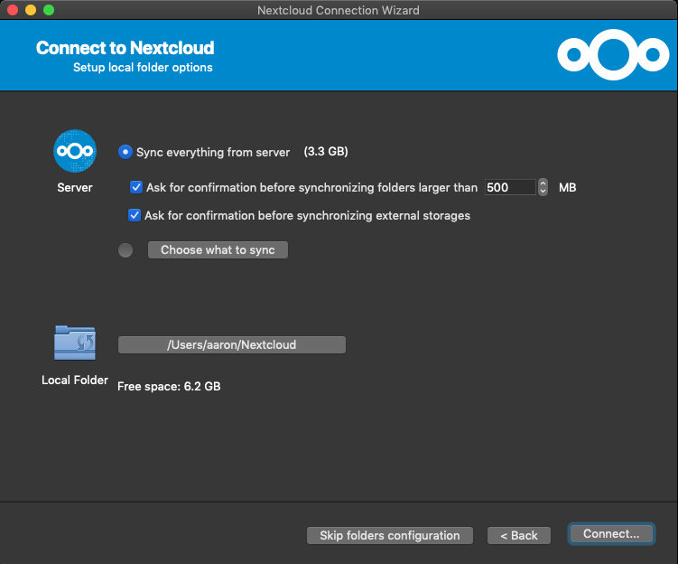Obrázek 5: konfigurace aplikace pro cloudovou synchronizaci na macOS

Mobilní aplikace
Prozkoumejte různé způsoby přístupu uživatelů k LOOL pomocí mobilních zařízení: v mobilních prohlížečích, pomocí LibreOffice Viewer, atd.
Je pravděpodobné, že nebudete dělat veškerou činnost na stolním počítači. Se soubory LibreOffice Online můžete stále pracovat na mobilním telefonu, tabletu nebo jiném přenosném zařízení se systémem iOS nebo Android. Bude však mít poněkud omezenější možnosti.

LibreOffice File Viewer
The Document Foundation vytvořila oficiální aplikaci pro Android zařízení LibreOffice Viewer dostupnou na Google Play store. Tato aplikace vám umožňuje zobrazit soubory OpenDocument Text (.ODT), OpenDocument Spreadsheet (.ODS), a OpenDocument Presentation (.ODP) na vašem zařízení.
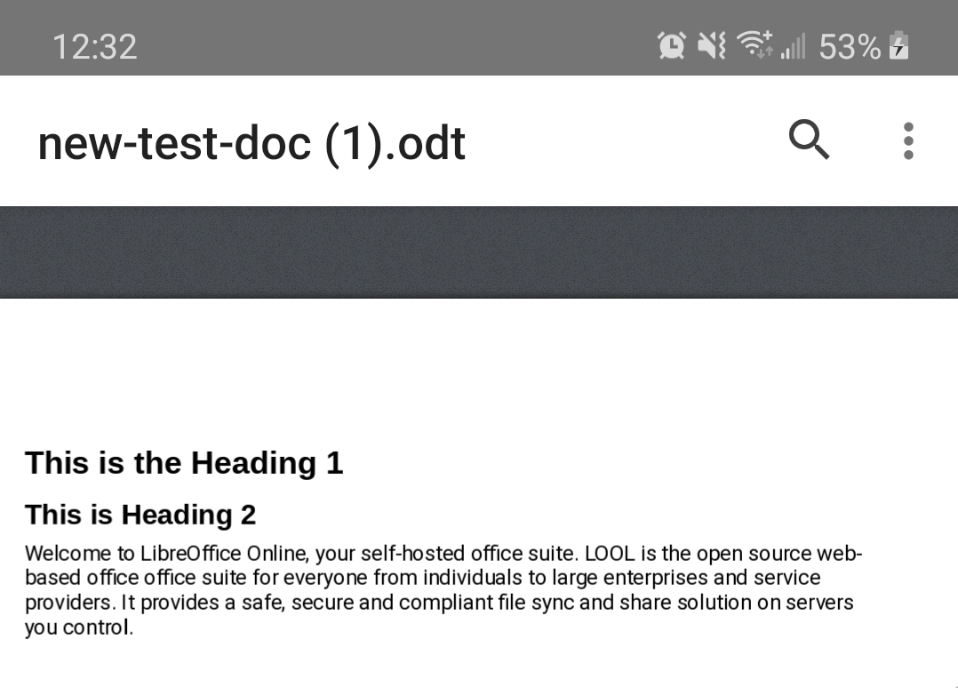Obrázek 6: Aplikace LibreOffice View na Android
Všimněte si však, že je to pouze prohlížeč. Pomocí této aplikace nemůžete provádět žádné úpravy.

LibreOffice Impress Remote
Další aplikací vyvinutou TDF je Impress Remote. Tato šikovná aplikace (k dispozici pro Android i iOS) je navržena tak, aby vám pomohla při prezentacích, které jste vytvořili pomocí modulu Impress v desktopové verzi LibreOffice. Poté, co ji nainstalujete a propojíte s desktopovou aplikací, můžete použít Impress remote pro procházení vašich snímků a pro zobrazení poznámek k nim.
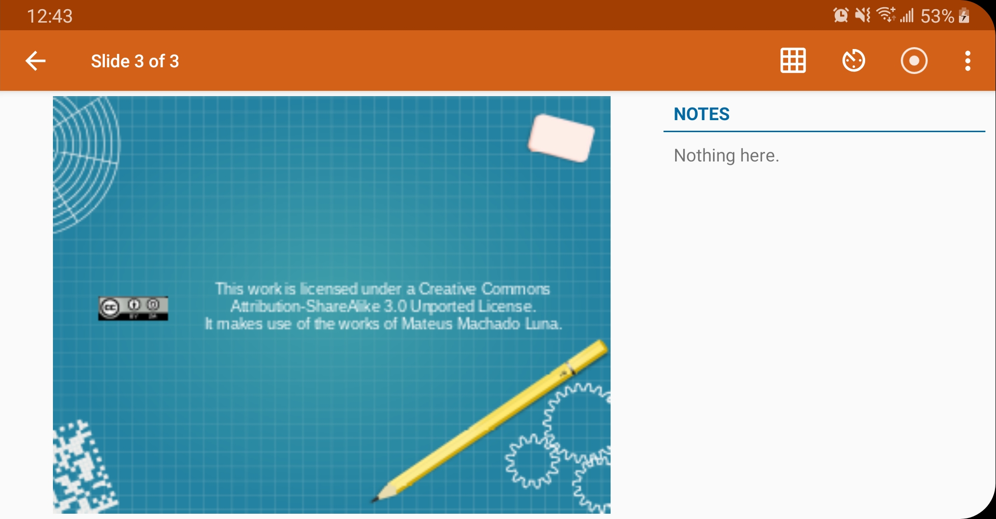Obrázek 7: Aplikace Impress Remote na Androidu

Přístup na LOOL v mobilním webovém prohlížeči
Jelikož jde o webovou aplikaci, můžete se do hostitelské aplikace přihlásit pomocí prohlížeče mobilního zařízení (za předpokladu, že je podporováno) a pomocí webového rozhraní upravovat soubory. Můžete se cítit trochu omezeni, pokud jde o velikost obrazovky, ale z hlediska funkčnosti vše, co funguje na PC, by mělo také fungovat v mobilním prohlížeči.
Obrázek 8: LibreOffice Online v Google chrome na Androidu

Přístup na LOOL přes WebDAV
Nakonec jsou k dispozici aplikace pro Android i iOS, které vám umožňují procházet sdílené položky WebDAV. Můžete je použít pro práci s vašimi LOOL soubory stejným způsobem jako u stolního počítače. Nastavení těchto aplikací je nad rámec této příručky, ale vyhledávání v obchodech Apple nebo Google poskytne seznam aplikací, které vás mohou připojit k serveru WebDAV pomocí vašeho mobilního zařízení.

